Министерство науки и высшего образования Российской Федерации
Федеральное государственное бюджетное образовательное учреждение
высшего образования
«КУБАНСКИЙ ГОСУДАРСТВЕННЫЙ ТЕХНОЛОГИЧЕСКИЙ УНИВЕРСИТЕТ»
(ФГБОУ ВО «КубГТУ»)

Факультет информационных технологий и кибербезопасности
Кафедра информационных систем и программирования

ЛАБОРАТОРНАЯ РАБОТА №7
Дисциплина: Тестирование и отладка программного обеспечения

Работу выполнила: ______________________________________ Д.С. Зубенко

Направление подготовки: 09.03.04 Программная инженерия

Преподаватель: ___________________________________________А.Г. Волик

Модульное тестирование объектно-ориентированных программ
1 Цель работы
Изучить подход к автоматизации процесса модульного тестирования объектно-ориентированных программ.
2 Задание
1) Создать класс (в соответствии с вариантом задания из п.5), реализующий работу с АСД (абстрактная структура данных).
2) Построить диаграмму состояний класса.
3) Составить тестовые требования к методам класса не основе полученной диаграммы состояний.
4) Определить наборы тестов на основе полученных тестовых требований.
5) Создать проект для автоматизированного модульного тестирования на основе тестовых наборов.
6) Запустить тестирование и проверить результаты работы.
7) Составить отчет о результатах проведенного тестирования.
3 Вариант задания
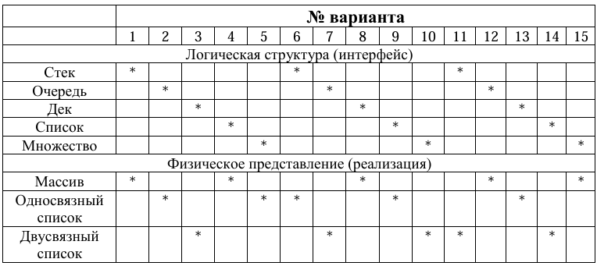
Вариант 10: Множество, реализованное через двусвязный список.
4 Выполнение работы
Реализован класс CustomSet<T>. Построена диаграмма состояний. Сформированы тестовые требования и наборы тестов.
Тестовые требования выделенные на основе диаграммы состояний:
- Проверить начальное состояние (пустое множество):
  - Count == 0
  - IsEmpty == true
- Проверить добавление элемента в пустое множество:
  - Add(item) == true
  - Count == 1
  - IsEmpty == false
- Проверить повторное добавление (дубликат):
  - Add(item) дважды == первый раз true, второй false
  - Count == 1
- Проверить удаление элемента:
  - Remove(item) == true
  - Count == 0
  - IsEmpty == true
- Проверить удаление несуществующего элемента:
  - Remove(item) == false
- Проверить Contains:
  - Contains(item) == true если элемент есть, false если нет.
- Проверить Clear:
  - Clear() → Count == 0, IsEmpty == true
- Проверить итерацию (GetEnumerator):
- Проверить, что foreach перебирает все уникальные элементы.

Таблица 1 – Наборы тестов
№ | Требование | Тест
1 | Проверить начальное состояние | Set_IsInitiallyEmpty()
2 | Добавление элемента | Add_Element_AddsSuccessfully()
3 | Повторное добавление | Add_Duplicate_ReturnsFalse()
4 | Удаление существующего | Remove_ExistingElement_RemovesSuccessfully()
5 | Удаление несуществующего | Remove_NonExistingElement_ReturnsFalse()
6 | Проверка наличия | Contains_Element_ReturnsCorrectly()
7 | Очистка множества | Clear_SetsToEmpty()
8 | Итерация | GetEnumerator_EnumeratesCorrectly()

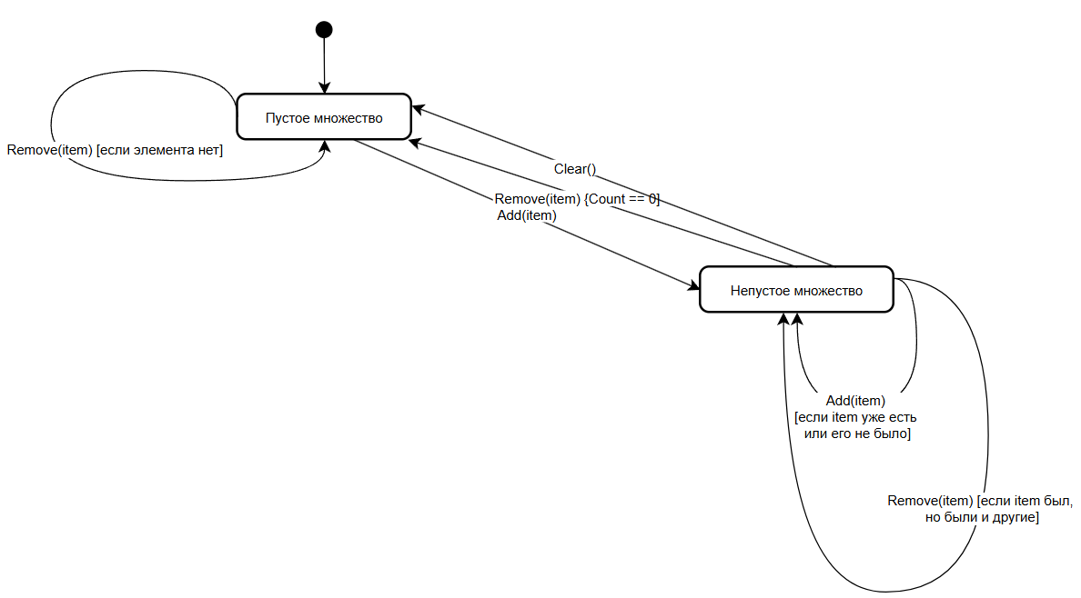
Рисунок 1 – Диаграмма состояний
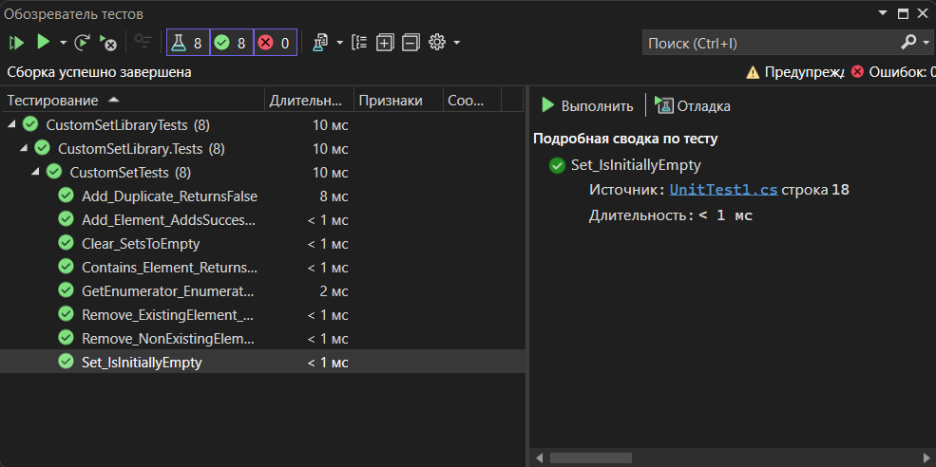
Рисунок 2 – Результат тестирования для заданий 1-2
Листинг 1 – Созданный класс множества на основе двусвязного списка
using System;
using System.Collections;
using System.Collections.Generic;

namespace CustomSetLibrary
{
public class CustomSet<T> : IEnumerable<T>
{
private LinkedList<T> _list = new LinkedList<T>();

public int Count => _list.Count;

public bool IsEmpty => Count == 0;

public bool Add(T item)
{
if (_list.Contains(item))
return false;

_list.AddLast(item);
return true;
}

public bool Remove(T item)
{
return _list.Remove(item);
}

public bool Contains(T item)
{
return _list.Contains(item);
}

public void Clear()
{
_list.Clear();
}

public IEnumerator<T> GetEnumerator()
{
return _list.GetEnumerator();
}

IEnumerator IEnumerable.GetEnumerator()
{
return GetEnumerator();
}
}
}

Листинг 2 – Тесты
using NUnit.Framework;
using System.Linq;

namespace CustomSetLibrary.Tests
{
[TestFixture]
public class CustomSetTests
{
private CustomSet<int> set;

[SetUp]
public void Setup()
{
set = new CustomSet<int>();
}

[Test]
public void Set_IsInitiallyEmpty()
{
Assert.IsTrue(set.IsEmpty);
Assert.AreEqual(0, set.Count);
}

[Test]
public void Add_Element_AddsSuccessfully()
{
var result = set.Add(1);
Assert.IsTrue(result);
Assert.IsFalse(set.IsEmpty);
Assert.AreEqual(1, set.Count);
}

[Test]
public void Add_Duplicate_ReturnsFalse()
{
set.Add(1);
var result = set.Add(1);
Assert.IsFalse(result);
Assert.AreEqual(1, set.Count);
}

[Test]
public void Remove_ExistingElement_RemovesSuccessfully()
{
set.Add(1);
var result = set.Remove(1);
Assert.IsTrue(result);
Assert.IsTrue(set.IsEmpty);
Assert.AreEqual(0, set.Count);
}

[Test]
public void Remove_NonExistingElement_ReturnsFalse()
{
var result = set.Remove(1);
Assert.IsFalse(result);
Assert.IsTrue(set.IsEmpty);
Assert.AreEqual(0, set.Count);
}

[Test]
public void Contains_Element_ReturnsCorrectly()
{
set.Add(1);
Assert.IsTrue(set.Contains(1));
Assert.IsFalse(set.Contains(2));
}

[Test]
public void Clear_SetsToEmpty()
{
set.Add(1);
set.Add(2);
set.Clear();
Assert.IsTrue(set.IsEmpty);
Assert.AreEqual(0, set.Count);
}

[Test]
public void GetEnumerator_EnumeratesCorrectly()
{
set.Add(1);
set.Add(2);
set.Add(1); // duplicate

var list = set.ToList();
Assert.That(list, Is.EquivalentTo(new[] { 1, 2 }));
}
}
}

Вывод: в ходе выполнения лабораторной работы мной был изучен подход к автоматизации процесса модульного тестирования объектно-ориентированных программ.

